 | Министерство науки и высшего образования Российской Федерации  Калужский филиал  федерального государственного автономного  образовательного учреждения высшего образования  «Московский государственный технический университет имени Н.Э. Баумана (национальный исследовательский университет)»  (КФ МГТУ им. Н.Э. Баумана)
ФАКУЛЬТЕТ ИУК «Информатика и управление»
КАФЕДРА ИУК5 «Системы обработки информации»

Практическая работа № 3
«Сокращение текстовой информации»

ДИСЦИПЛИНА: «Эргономика и юзабилити пользовательского интерфейса программного обеспечения»

Выполнил: студент гр.ИУК5-82Б |  | _________________ ( Ли Р.В. )  (Подпись) (Ф.И.О.)
Проверил: |  | _________________ (Серпинский Р.Э.)  (Подпись) (Ф.И.О.)
Дата сдачи (защиты):
Результаты сдачи (защиты):
- Балльная оценка:
- Оценка:

Калуга, 2026

Упражнение №7
arstechnica.com

A
B
A. Четкая прорисовка отсутствует
B. Присутствуют очевидные отличия от других графических элементов
C. Отсутсвует выделение цветом
D. Отсутсвует выделение только одной из вкладок

transfermarkt.com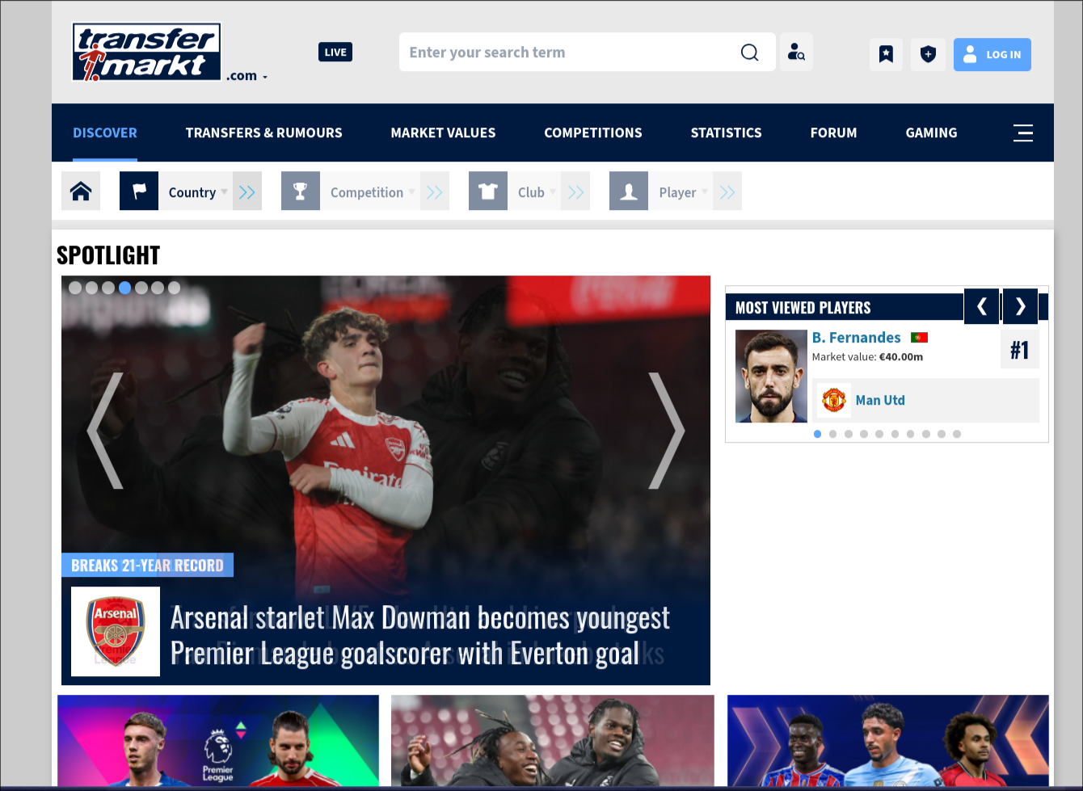

A. Четкая прорисовка отсутствует
B. Присутствуют очевидные отличия от других графических элементов
C. Присутсвует выделение цветом
D. Присутсвует выделение только одной из вкладок

edx.org

A. Присутсвует четкая прорисовка
B. Присутствуют очевидные отличия от других графических элементов
C. Присутсвует выделение цветом
D. Присутсвует выделение только одной из вкладок

Упражнение №8

